“研综系统”助研津贴操作流程

学院部分

目 录
一、 登录系统 1
二、 导师助研账户设置 1
三、 助研津贴审核 1
四、 助研津贴撤回 2
五、 学校配套金额变更申请 2
六、 学校配套金额变更查看 2
七、 查询导出数据 3

登录系统
使用谷歌浏览器访问兰州大学个人工作台(http://my.lzu.edu.cn)网站，使用个人邮箱或校园卡号及邮箱密码登录。在工作台首页点击“研综系统”进入。

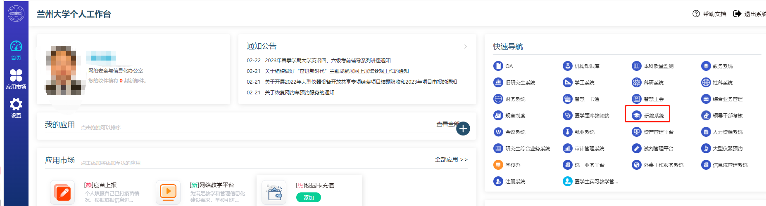

导师助研账户设置
点击“研工-三助一辅-导师财务”，进入导师财务界面，点击“导师助研账户设置”标签页，查找并设置导师助研津贴账户；点击“导师助研账户信息”标签页，可以查询已经设置好的导师数据。
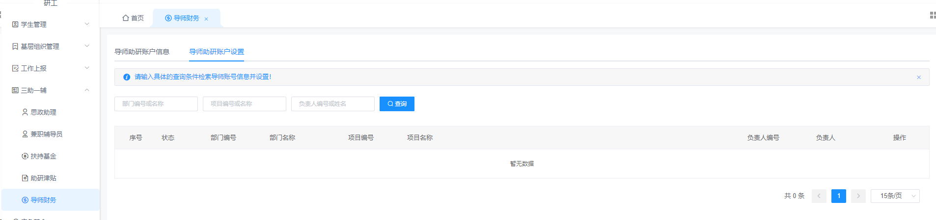

助研津贴审核
选择待学院审核的数据，点击“审批”按钮进行审核。可以通过审批状态筛选出待学院审核的所有数据。
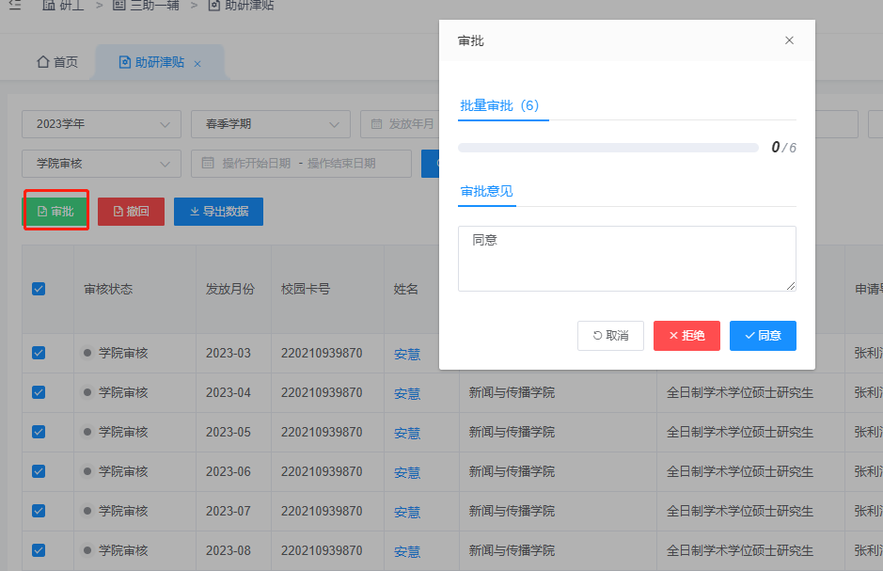

助研津贴撤回
如有导师需要调整发放信息，学院可选择研工部未审核的数据，点击“撤回”按钮退回到导师操作。
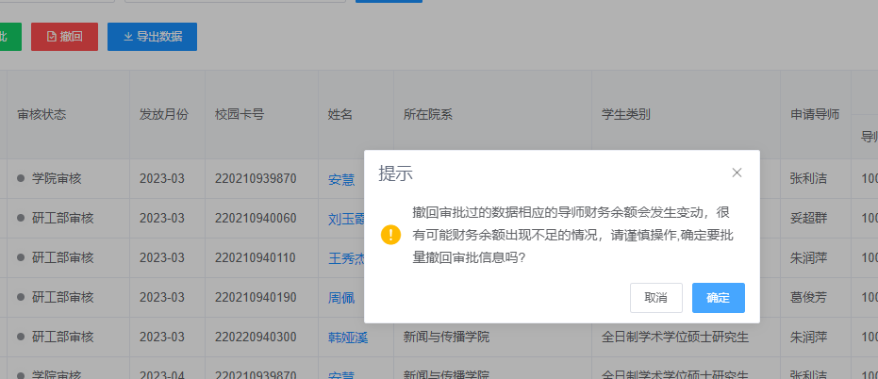

学校配套金额变更申请
如遇特殊情况，在征得学校同意的情况下，学院可点击“申请”按钮变更某学生的学校配套金额，待研工部审批通过后，该生学校配套金额会相应改变。
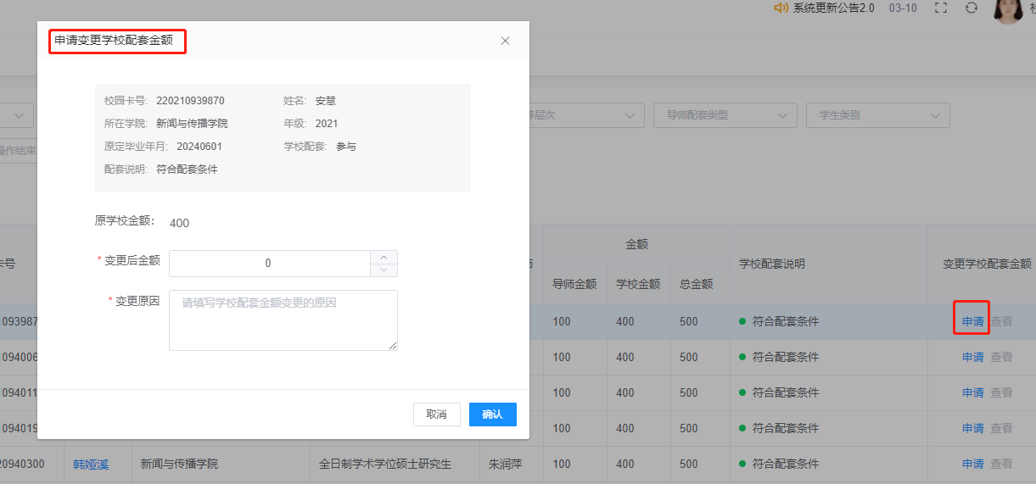

学校配套金额变更查看
已经申请变更的数据，可点击“查看”按钮查看变更学校配套金额的申请及审核情况。
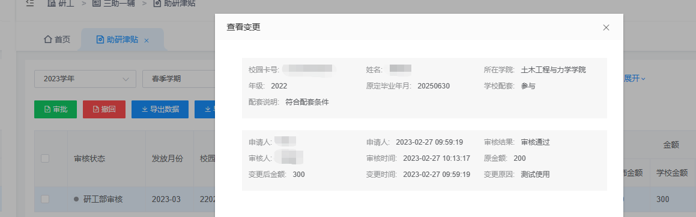

查询导出数据
通过列表最上方的查询条件精确或者模糊查询本学院学生的助研津贴发放记录，导出数据。
